OWA - MINOWA® Brandschutzkoffer 1250 x 312,5 x 16 mm für Raster 1200/1250 x 300/312,5 mm

Odenwald Faserplattenwerk (OWA)

Eigenschaften

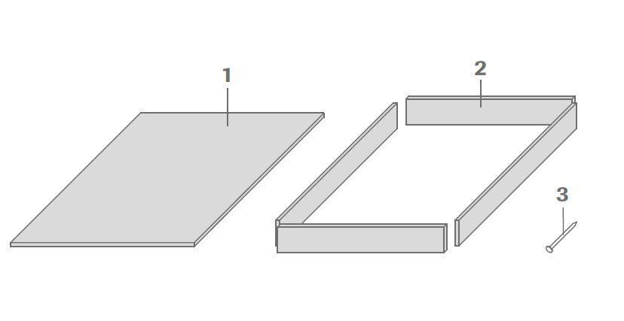

GTIN:

4045543002247

HAN:

00009925

Breite (mm)

312,50

Höhe (mm)

16,00

Länge (mm)

1.250,00